ПАМЯТКА населению
(огонь в квартире)

Что делать, если в квартире появился огонь?
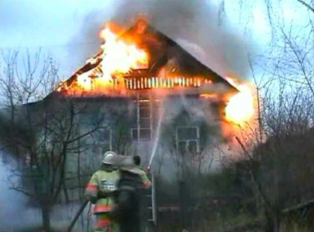
Если вы одни, сначала постарайтесь справиться с огнем (если очаг пожара носит локальный и простой характер), одновременно криками старайтесь привлечь внимание соседей.
Если чувствуете, что огонь становится неуправляемым, звоните в пожарную охрану и покиньте квартиру.
Если вы не одни, одновременно вызывайте пожарную охрану и пытайтесь справиться с очагом огня.
Вызывая пожарную охрану, сохраняйте спокойствие и членораздельную речь, назовите:
- улицу;
- номер дома;
- подъезд;
- этаж;
- номер квартиры (это может повлиять на тип и количество техники, которую к вам направят);
- кратко сообщите, что, где и сколько горит, есть ли люди, отрезанные огнем.
Обязательно убедитесь, что вас поняли правильно.
При самостоятельном тушении пожара нельзя тушить водой горящие предметы под напряжением. В случае любогопожара в квартире первым делом обесточьте квартиру на входном щитке.
Не бойтесь остаться в темноте даже ночью — пока что-то горит, видно, что тушить.
На случай пожара хорошо иметь в квартире углекислотный огнетушитель, допустим, марки ОУ-5.Его преимущество в том, что им можно тушить предметы под напряжением.
Если такие финансовые затраты вам не по плечу, разоритесь хотя бы на садовый шланг длиной не менее 7—8 м.
Рекомендуется расположить шланг на кухне (при пожаре отключается электричество и в ванной будет темно, а на кухне всегда будет светло от уличного освещения), а также обязательно нужно проверить, достаточно ли плотно он надевается на трубку крана.
Традиционные ведра, тазики и чайники на реальном пожаре крайне неудобны.

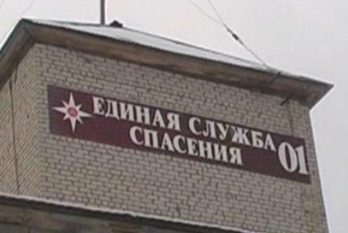
ПОМНИТЕ!
- при пожаре не открывайте окна, так как с поступлением кислорода огонь вспыхнет сильнее;
- уведите из опасной зоны детей и престарелых;
- вызовите пожарных по тел. 01;
- выключите электричество, перекройте газ;
- залейте очаг пожара водой;
- передвигайтесь в задымленном помещении ползком или пригнувшись, закрыв нос и рот мокрой тряпкой.

